DEFY CLASSIC (데피 클래식)
미래 시계공학의 관문

100분의 1초 단위 측정이 가능한 혁명적인 크로노그래프 Defy El Primero 21(데피 엘 프리메로 21) 로 모든 것이 시작되었다. 그 다음에는 사상 최초의 오실레이터가 장착된 세계에서 가장 정확한 메카니컬 시계 Defy Lab(데피 랩)이 등장하였다. 오늘날 제니스에 있어 시계공학의 미래는 DEFY(데피)라는 네 글자로 요약될 수 있다. DEFY(데피)는 다양한 등급의 시계공학적 복잡성을 두루 아우르는 현대적인 컬렉션이다. 새로운 Defy Classic(데피 클래식)은 이 미래지향적인 세계의 관문으로, 별 장식 다이얼을 담은 41 mm 티타늄 케이스가 온몸으로 카리스마를 발한다. 금속 브레이슬릿이나 가죽 또는 고무 스트랩 버전이 있다.

2017년 제니스는 Defy El Primero 21(데피 엘 프리메로 21) – 100분의 1초 단위 측정이 가능한 독보적인 크로노그래프 – 과 새로운 모노크리스탈 실리콘 오실레이터를 장착한 세계에서 가장 정확한 시계인 Defy Lab (데피 랩)의 첫 모델을 선보이면서 미래 시계공학의 첫 장을 열었다. 미래지향적인 DNA의 DEFY(데피)는 3 개의 시계바늘과 날짜 표시창을 갖춘 Defy Classic(데피 클래식)을 시작으로, 이제 다양한 정도의 복잡성을 지닌 무브컨트를 갖추고 명실상부한 컬렉션으로 거듭났다. 초경량 티타늄 주조 케이스, 블랙 가공 스켈레톤 무브먼트, 별 모양의 투조 세공 다이얼, 컬렉션의 오리지널 컬러를 반영하는 블루 톤으로 단장한 Defy El Primero 21(데피 엘 프리메로 21)은 시크한 엘레강스를 새로운 차원으로 승화시킨다.
별 모양의 구조
정확도와 성능의 아이콘을 탑재한 DEFY(데피)는 새로운 Defy Classic(데피 클래식)에 우아한 스포츠 스타일을 부여한다. 시침, 분침, 초침, 날짜 표시창 등 핵심적인 기능에 집중하며 DEFY(데피) 미학의 정수를 보여주고 있다. 막대 타입의 대형 형광 시침과 분침, 그리고 상징적인 별 모양의 평형추를 단 슬림한 초침이 제니스의 상징을 연상시키는 스타일리시한 별의 다섯 날개를 스쳐 지나간다. 파셋 마감 시각 표시 아플리케로 액센트를 준 딥 블루 컬러의 분 표시 링이 현대적인 피니싱을 제공함으로써, 투조 세공 메커니즘의 아름다움을 더욱 돋보이게 한다. 이 컬렉션을 처음 구성했던 전설적인 시계를 기리는 의미에서, 유명한 1969 El Primero(1969 엘 프리메로)와 동일한 컬러를 사용하였다. 그러나 DEFY(데피)는 과거에 대한 언급은 이 정도로 마치고, 확고한 몸짓으로 시계공학을 미래로 이끌고 있다.
겉으로 드러난 Elite(엘리트)
티타늄 케이스 안에는 DEFY(데피) 방식으로 재해석한, 제니스 공방이 제작한 유명한 오토매틱 Elite 670(엘리트 670) 베이스 칼리버가 박동을 계속하고 있다. 실리콘 팔레트 레버와 이스케이프-휠을 갖춘 이 신뢰도 높고 정확한 엔진은 초현대식 투조 세공 접근방식을 통해 사상 최초로 그 모습을 드러낸다. 블랙 가공하고 구조를 잡은 후, 절삭 제조한 날짜 디스크를 6시 방향의 하얀 점과 같은 표시창으로 읽을 수 있게 한 무브먼트로, 4 Hz로 진동하며 50 시간의 파워 리저브를 갖추고 있다.
유연한 링크로 구성된 통합형 금속 브레이슬릿 버전, 앨리게이터 가죽 코팅 고무 스트랩 버전, 또는 전체적으로 고무로 구성된 스트랩 버전이 준비된 Defy Classic(데피 클래식)은 격조와 현대적 미학이 빛나는 시계이다.
현대적인 고전주의를 사랑하는 이들을 위해 제니스는 이 시크하고 도시적인 머스트해브 아이템을 투조세공 하지 않고 3시 방향에 날짜 표시창을 단 선버스트 블루 다이얼 버전으로도 선보인다. 브레이슬릿/스트랩 옵션은 투조세공 모델과 동일하다.

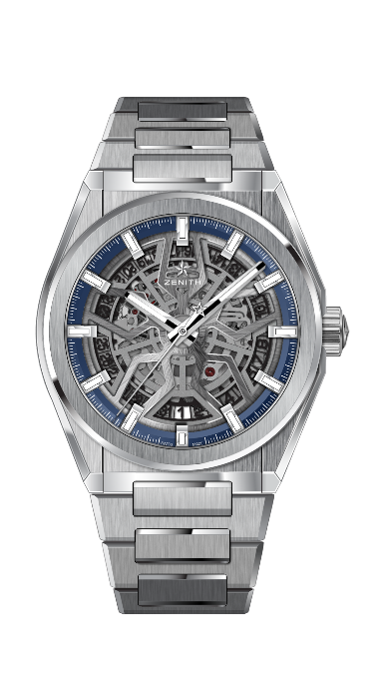
DEFY CLASSIC (데피 클래식)
기술 사양

제품 번호: 95.9000.670/78.M9000

주요 특징
새로운 엘리트 스켈레톤 무브먼트
새로운 41 mm 무광택 티타늄 케이스
실리콘 이스케이프-휠과 레버

무브먼트
엘리트 670 SK, 오토매틱
칼리버: 11 ½``` (직경: 25.60 mm)
무브먼트 두께: 3.88 mm
부품 수: 187
스톤 수: 27
진동: 28,800 VpH(4 Hz)
파워 리저브: 48 시간 이상
마감: 새틴-무광택 마감 특수 진동추

기능
시침과 분침 중앙 배치
초침 중앙 배치
6시 방향에 날짜 표시창

케이스, 다이얼 및 시계바늘
직경: 41 mm
오프닝 직경: 32.5 mm
두께: 10.75 mm
크리스탈: 양쪽 모두 반사방지 처리를 한 볼록 사파이어 크리스탈
케이스백: 투명 사파이어 크리스탈
소재: 무광택 티타늄
방수: 10 ATM
다이얼: 투조 세공
시각 표시: 로듐 도금, 파셋 마감, Super-LumiNova(수퍼-루미노바)® SLN C1 코팅
시계바늘: 로듐 도금, 파셋 마감, Super-LumiNova(수퍼-루미노바)® SLN C1 코팅

스트랩 및 버클
브레이슬릿: 번호: 27.95.9000.670
명칭: 티타늄 브레이슬릿

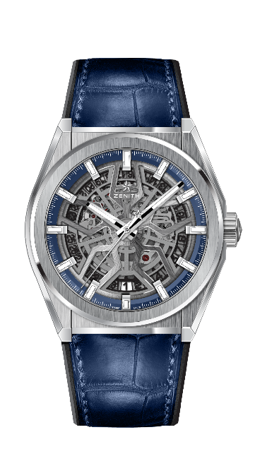
DEFY CLASSIC (데피 클래식)
기술 사양

제품 번호: 95.9000.670/78.R584

주요 특징
새로운 엘리트 스켈레톤 무브먼트
새로운 41 mm 무광택 티타늄 케이스
실리콘 이스케이프-휠과 레버

무브먼트
엘리트 670 SK, 오토매틱
칼리버: 11 ½``` (직경: 25.60 mm)
무브먼트 두께: 3.88mm
부품 수: 187
스톤 수: 27
진동: 28,800 VpH(4 Hz)
파워 리저브: 48 시간 이상
마감: 새틴-무광택 마감 특수 진동추

기능
시침과 분침 중앙 배치
초침 중앙 배치
6시 방향에 날짜 표시창

케이스, 다이얼 및 시계바늘
직경: 41 mm
오프닝 직경: 32.5 mm
두께: 10.75 mm
크리스탈: 양쪽 모두 반사방지 처리를 한 볼록 사파이어 크리스탈
케이스백: 투명 사파이어 크리스탈
소재: 무광택 티타늄
방수: 10 ATM
다이얼: 투조 세공
시각 표시: 로듐 도금, 파셋 마감, Super-LumiNova(수퍼-루미노바)® SLN C1 코팅
시계바늘: 로듐 도금, 파셋 마감, Super-LumiNova(수퍼-루미노바)® SLN C1 코팅

스트랩 및 버클
스트랩: 번호: 27.00.2218.584
명칭: 블루 앨리케이터 가죽 코팅 블랙 고무 스트랩
버클: 번호: 27.95.0018.930
명칭: 티타늄 더블 폴딩 클래스프

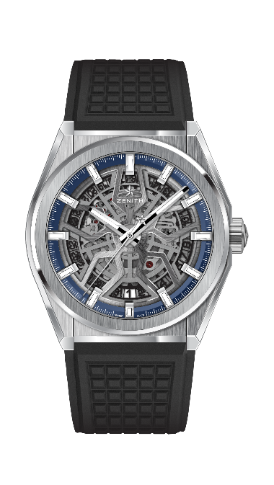
DEFY CLASSIC (데피 클래식)
기술 사양

제품 번호: 95.9000.670/78.R782

주요 특징
새로운 엘리트 스켈레톤 무브먼트
새로운 41 mm 무광택 티타늄 케이스
실리콘 이스케이프-휠과 레버

무브먼트
엘리트 670 SK, 오토매틱
칼리버: 11 ½``` (직경: 25.60 mm)
무브먼트 두께: 3.88mm
부품 수: 187
스톤 수: 27
진동: 28,800 VpH(4 Hz)
파워 리저브: 48 시간 이상
마감: 새틴-무광택 마감 특수 진동추

기능
시침과 분침 중앙 배치
초침 중앙 배치
6시 방향에 날짜 표시창

케이스, 다이얼 및 시계바늘
직경: 41 mm
오프닝 직경: 32.5 mm
두께: 10.75 mm
크리스탈: 양쪽 모두 반사방지 처리를 한 볼록 사파이어 크리스탈
케이스백: 투명 사파이어 크리스탈
소재: 무광택 티타늄
방수: 10 ATM
다이얼: 투조 세공
시각 표시: 로듐 도금, 파셋 마감, Super-LumiNova(수퍼-루미노바)® SLN C1 코팅
시계바늘: 로듐 도금, 파셋 마감, Super-LumiNova(수퍼-루미노바)® SLN C1 코팅

스트랩 및 버클
스트랩: 번호: 27.00.2218.782
명칭: 블랙 고무 스트랩
버클: 번호: 27.95.0018.930
명칭: 티타늄 더블 폴딩 클래스프

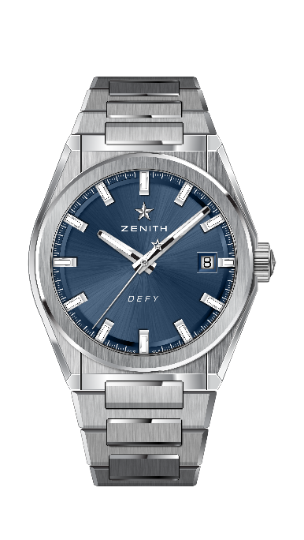
DEFY CLASSIC (데피 클래식)
기술 사양

제품 번호: 95.9000.670/51.M9000

주요 특징
새로운 엘리트 스켈레톤 무브먼트
새로운 41 mm 무광택 티타늄 케이스
실리콘 이스케이프-휠과 레버

무브먼트
엘리트 670 SK, 오토매틱
칼리버: 11 ½``` (직경: 25.60 mm)
무브먼트 두께: 3.88 mm
부품 수: 187
스톤 수: 27
진동: 28,800 VpH(4 Hz)
파워 리저브: 48 시간 이상
마감: 새틴-무광택 마감 특수 진동추

기능
시침과 분침 중앙 배치
초침 중앙 배치
3시 방향에 날짜 표시창

케이스, 다이얼 및 시계바늘
직경: 41 mm
오프닝 직경: 32.5 mm
두께: 10.75 mm
크리스탈: 양쪽 모두 반사방지 처리를 한 볼록 사파이어 크리스탈
케이스백: 투명 사파이어 크리스탈
소재: 무광택 티타늄
방수: 10 ATM
다이얼: 블루 톤 선레이 패턴
시각 표시: 로듐 도금, 파셋 마감, Super-LumiNova(수퍼-루미노바)® SLN C1 코팅
시계바늘: 로듐 도금 및 파셋 마감한 골드 시계바늘, Super-LumiNova(수퍼-루미노바)® SLN C1 코팅

스트랩 및 버클
브레이슬릿: 번호: 27.95.9000.670
명칭: 티타늄 브레이슬릿

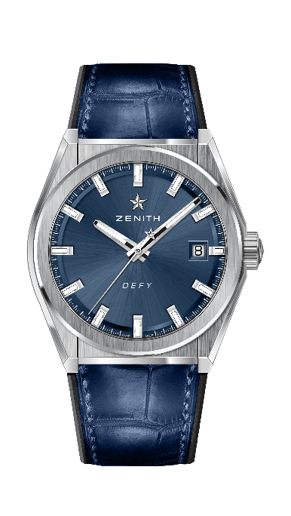
DEFY CLASSIC (데피 클래식)
기술 사양

제품 번호: 95.9000.670/51.R584

주요 특징
새로운 엘리트 스켈레톤 무브먼트
새로운 41 mm 무광택 티타늄 케이스
실리콘 이스케이프-휠과 레버

무브먼트
엘리트 670 SK, 오토매틱
칼리버: 11 ½``` (직경: 25.60 mm)
무브먼트 두께: 3.88 mm
부품 수: 187
스톤 수: 27
진동: 28,800 VpH(4 Hz)
파워 리저브: 48 시간 이상
마감: 새틴-무광택 마감 특수 진동추

기능
시침과 분침 중앙 배치
초침 중앙 배치
3시 방향에 날짜 표시창

케이스, 다이얼 및 시계바늘
직경: 41 mm
오프닝 직경: 32.5 mm
두께: 10.75 mm
크리스탈: 양쪽 모두 반사방지 처리를 한 볼록 사파이어 크리스탈
케이스백: 투명 사파이어 크리스탈
소재: 무광택 티타늄
방수: 10 ATM
다이얼: 블루 톤 선레이 패턴
시각 표시: 로듐 도금, 파셋 마감, Super-LumiNova(수퍼-루미노바)® SLN C1 코팅
시계바늘: 로듐 도금 및 파셋 마감한 골드 시계바늘, Super-LumiNova(수퍼-루미노바)® SLN C1 코팅

스트랩 및 버클
스트랩: 번호: 27.00.2218.584
명칭: 블루 앨리케이터 가죽 코팅 블랙 고무 스트랩
버클: 번호: 27.95.0018.930
명칭: 티타늄 더블 폴딩 클래스프
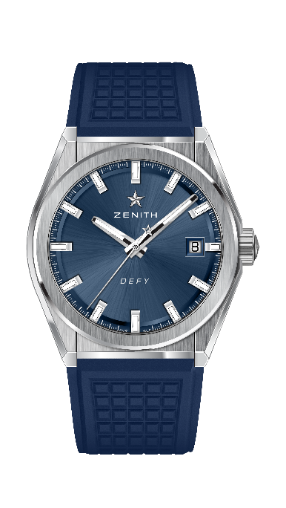
DEFY CLASSIC (데피 클래식)
기술 사양

제품 번호: 95.9000.670/51.R790

주요 특징
새로운 엘리트 스켈레톤 무브먼트
새로운 41 mm 무광택 티타늄 케이스
실리콘 이스케이프-휠과 레버

무브먼트
엘리트 670 SK, 오토매틱
칼리버: 11 ½``` (직경: 25.60 mm)
무브먼트 두께: 3.88 mm
부품 수: 187
스톤 수: 27
진동: 28,800 VpH(4 Hz)
파워 리저브: 48 시간 이상
마감: 새틴-무광택 마감 특수 진동추

기능
시침과 분침 중앙 배치
초침 중앙 배치
3시 방향에 날짜 표시창

케이스, 다이얼 및 시계바늘
직경: 41 mm
오프닝 직경: 32.5 mm
두께: 10.75 mm
크리스탈: 양쪽 모두 반사방지 처리를 한 볼록 사파이어 크리스탈
케이스백: 투명 사파이어 크리스탈
소재: 무광택 티타늄
방수: 10 ATM
다이얼: 블루 톤 선레이 패턴
시각 표시: 로듐 도금, 파셋 마감, Super-LumiNova(수퍼-루미노바)® SLN C1 코팅
시계바늘: 로듐 도금 및 파셋 마감한 골드 시계바늘, Super-LumiNova(수퍼-루미노바)® SLN C1 코팅

스트랩 및 버클
스트랩: 번호: 27.00.2218.790
명칭: 블랙 고무 스트랩
버클: 번호: 27.95.0018.930
명칭: 티타늄 더블 폴딩 클래스프

